КОНТРОЛИРУЕМ ДАВЛЕНИЕ - ПРОДЛЕВАЕМ ЖИЗНЬ!

Дата измерения | Показатели:  артериальное давление - частота сердечных сокращений | Рекомендации:
«__»_______ 2017 год на базе ________________________________

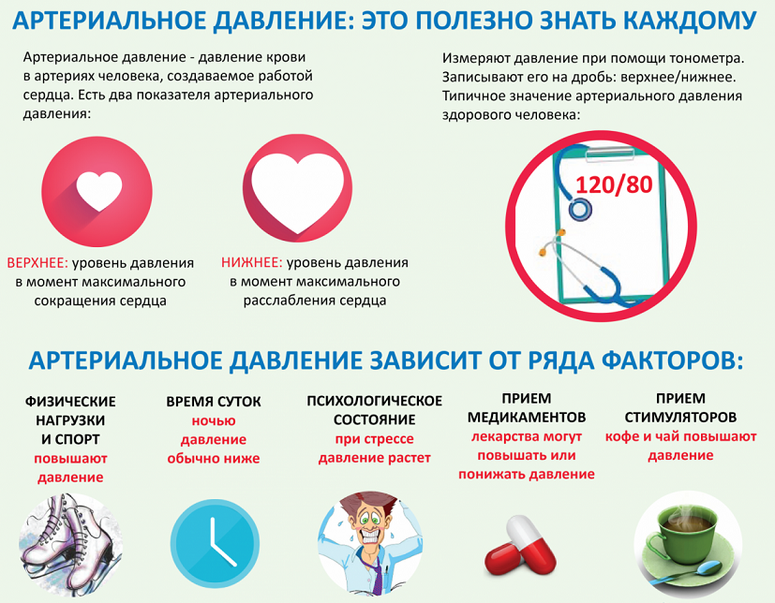

Дата измерения | Показатели:  артериальное давление - частота сердечных сокращений | Рекомендации:

